รูปภาพของผลงานสิ่งประดิษฐ์และนวัตกรรม
เอกสารแนบ 2

ชื่อผลงาน | ............................................................................................................................................
ชื่อสถานศึกษา | ...........................................................................................................................................

คำอิบาย : แสดงภาพทุกด้าน พร้อมคำอธิบายองค์ประกอบต่างๆ ของผลงานสิ่งประดิษฐ์และนวัตกรรม
อย่างชัดเจน จำนวน 1 หน้ากระดาษ A4
ประกอบด้วย 7 รูป คือด้าน (1) บน (2) ล่าง (3) ซ้าย (4) ขวา (5) หน้าตรง (6) หลังตรง และ
(7) มุมมอง perspective คือเห็น 3 ด้าน บน หน้า ซ้ายหรือขวา
ตัวอย่างภาพผลงาน
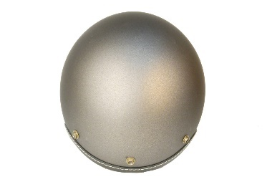 | 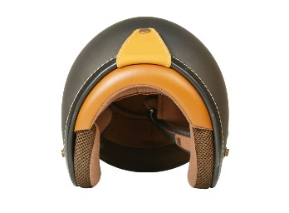
ด้านบน | ด้านล่าง
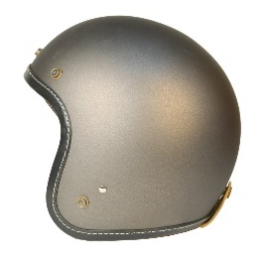 | 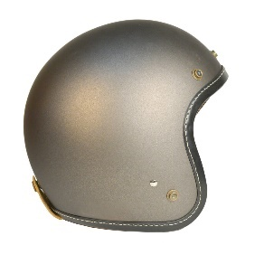
ด้านซ้าย | ด้านขวา
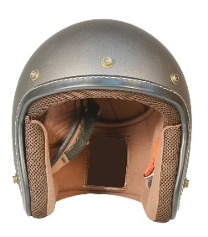 | 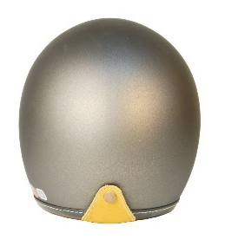
หน้าตรง | หลังตรง
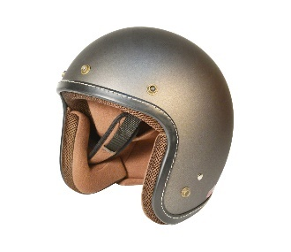

มุมมอง perspective
รูปภาพอ้างอิงจาก : https://tgcthailand.com/blog/examples-of-design-patent-images-consisting-of-7-pictures/

